Повелительные предложения в косвенной речи (Reported Imperative Sentences)

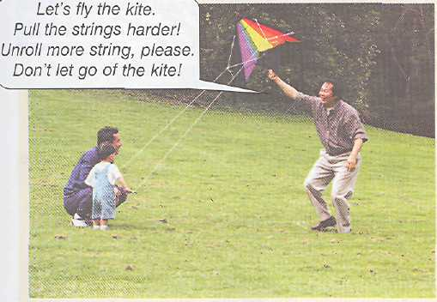 | Давай запустим бумажного змея.  Натяни нити туже!  Распусти побольше нити.  Не упусти змея!
Keith suggested flying the kite. Кейт предложил запустить бумажного змея.
He told Paul to pull the strings harder. Он велел Полу натянуть туже нити.
He asked Paul to unroll more string. Он попросил Пола распустить побольше нити.
He also told him not to let go of the kite. Он также велел ему не упустить змея.

♦ При переводе в косвенную речь указаний, команд употребляется вводные глаголы order, tell + адресат глагола + (not) to-инфинитив.
Direct Speech: “Put the gun down!” he said to him. “Опусти/Положи ружье!” сказал он ему.
Reported Speech: He ordered him to put the gun down. Он приказал ему положить/опустить ружье.
Direct Speech: “Don't look down!” he said to us. “Не смотрите вниз”, сказал он нам.
Reported Speech: He told us not to look down. Он велел нам не смотреть вниз.
Direct Speech: “Put the shopping in the kitchen”, she said to her. “Положите покупки на кухне”, сказала она нам.
Reported Speech: She told her to put the shopping in the kitchen. Она велела нам положить покупки на кухне.

♦ При переводе в косвенную речь просьб, советов употребляется вводные глаголы ask, beg или advise + адресат глагола + (not) to-инфинитив. При этом в повествовательном предложении обычно имеется слово “please”.
Direct Speech: “Help me, please,” Jean said to Tom. “Помоги мне, пожалуйста”, сказала Джин Тому.
Reported Speech: Jean asked Tom to help her. Джин попросила Тома помочь ей.
Direct Speech: “Please, please don't call the police,” he said to Colin. “Пожалуйста, пожалуйста, не вызывайте полицию”, сказал он Колину.
Reported Speech: He begged Colin not to call the police. Он умолял Колина не вызывать полицию.
Direct Speech: “Nick, consult your doctor as soon as possible”, advised him mother. “Ник, проконсультируйся у своего врача как можно быстрее”, посоветовала его мать.
Reported Speech: Nick’s mother advised him to consult his doctor as soon as possible.
Мать Ника посоветовала ему проконсультироваться у его врача как можно быстрее.

Упражнения

Назад в содержание

